平成30年度スポーツ教室 教室別日程表 1期（4月～6月）
※教室は各コースにつき１０回開催となります。
教 室 名 | 開催  曜日 | 教室開催日
 |  | 4月 | 5月 | 6月
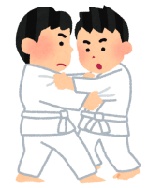  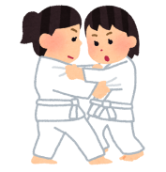  柔道教室 | 水 | 11,18,25 | 2,9,23,30 | 6,13,20
 | 金 | 13,20,27 | 11,18,25 | 1,8,15,22
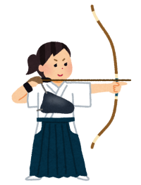  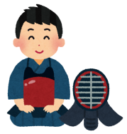  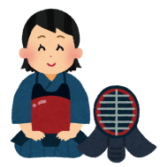  剣道教室 | 水 | 11,18,25 | 9,16,23,30 | 6,13,20,27
 | 金 | 13,20,27 | 11,18,25 | 1,8,15,22,29
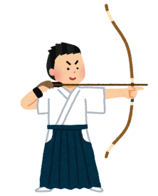  弓道教室 | 火 | 10,17,24 | 1,8,22,29 | 5,12,26
 | 木 | 12,19,26 | 10,17,24,31 | 7,14,21
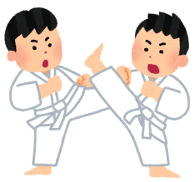  空手道教室 | 月 | 9,16,23 | 7,14,21,28 | 4,11,18
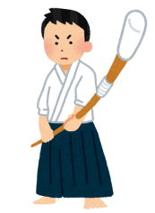  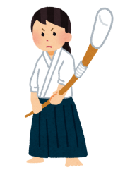  なぎなた教室 | 火 | 10,17,24 | 8,15,22,29 | 12,19,26
 | 金 | 13,20,27 | 11,18,25 | 8,15,22,29
銃剣道教室 | 月 | 9,16,23 | 7,14,21,28 | 4,11,18
 | 木 | 12,19,26 | 10,17,24 | 7,14,21,28
※やむをえず教室予定日が変更となる場合がございます。ご了承下さい。

教 室 名 | 開催曜日 | 教室開催日
 |  | 4月 | 5月 | 6月
ゆったり運動 | 木 | 12,19,26 | 10,17,24,31 | 14,21,28
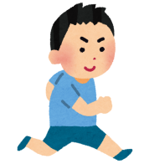  のびのび幼児運動 | 木 | 12,19,26 | 10,17,24,31 | 14,21,28
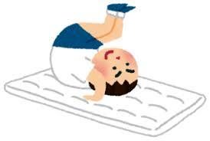  のびのび小学生運動 | 木 | 12,19,26 | 10,17,24,31 | 14,21,28
ストレッチ  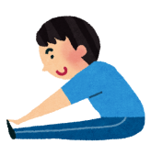  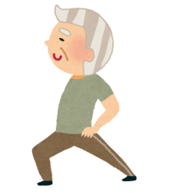  ・トレーニング教室 | 火 | 10,17,24 | 8,15,22,29 | 5,12,19
 | 木 | 12,19,26 | 10,17,24,31 | 7,14,21
カンフー体操教室  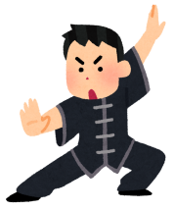  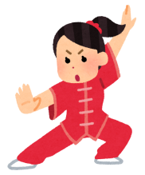 | 土 | 14,23(月),28 | 12,19,26 | 2,16,23,30

